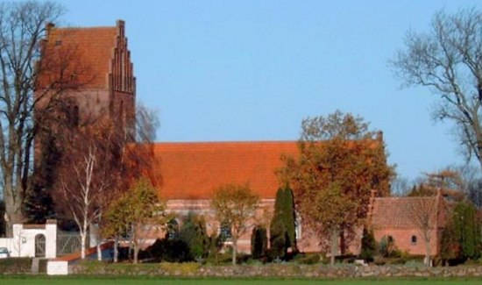

Glim Menighedsråd
Referat af menighedsrådsmøde onsdag d. 3. november 2021, kl. 19.00
Deltagere: Tom Ernst Sørensen, Hans Christian Jensen, Susanne Bøgelund Nielsen, Peter Kjær Strandlyst, Hanne/BC Revision, Robert Olsen, Kirsten Jensen, Ane Stallknecht og Karen Vinther Ringsmose
Afbud: Susanne Bøgelund Nielsen
Godkendelse af dagsorden
- Godkendelse /underskrift af referater fra de sidste møder
- Herunder afklaring om referater kan offentliggøres før de er underskrevet samt hvem, der lægger dem på hjemmesiden
Dagsorden blev godkendt. Referater offentliggøres, når de er godkendt. Tom klarer det.
- Gennemgang af budget og regnskab ved Tom og Hanne
  - Tom planlægger indhold og gennemgang af punktet, samt sender relevante dokumenter til menighedsrådet
Punktet blev taget til efterretning.
- Status på igangværende og kommende projekter vedrørende kirke og kirkegård
  - Tom planlægger indhold og gennemgang af punktet
  - Kirsten kommer med bud på aktuelle udfordringer med pasning af kirkegården
Der søges 5% midler til sikring af gravsten
Der skal søges om fældning cedertræ på kirkegården Kirsten sender ansøgning til provstiet
Vedligeholdelse af skråningen ned mod Bauneager skal afklares
Kirsten oplyser, at Henrik Petersen ønsker navnepladen på familiegravstedet.
  - Drøftelse og beslutning omkring hvordan arbejdet omkring MR kommer videre med visionerne for ” Den fremtidige Kirkegård”
Lørdag den 22. januar 2022 afholdes temadag om lejre provstis fremtidige kirkegårde.
Der søges om midler til udarbejdelse af Udviklings- og helhedsplan for Glim Kirkegård. Tom og Hanne sender ansøgning.

- Nyt fra aktivitetsudvalget
  - Udvalg fremlægger en status og kommende aktiviteter
Der skal aftales et møde med henblik på at planlægge aktiviteter i 2022.
- Nyt fra formanden
  - Valget til provstiudvalget
Susanne er valgt som suppleant
  - Ansættelse af organist
Ranko Kozuh er ansat som organist. Han har været organist siden november 2000, i 4 kirker på Lolland. Ranko besidder et bredt repertoire af både klassisk og rytmisk /populær musik, tilpasset et kirkeorgel.

- Nyt fra medarbejderne
Der blev orienteret under de øvrige punkter

- Nyt fra præsten
  - Nyt fra Karen
Der er indkøbt højskolesangbøger
Karen har fået bevilget kursus i gestaltterapi over 2 år.
Der er planlagt en provstiuge i Grækenland
Karen foreslår at der indføres kirkekaffe igen – det blev besluttet.
Karen orienterede om forbedringer i præstegården.

  - Start på drøftelse af 9 gudstjenester - skal vi/ må vi gøre noget andet
Karen drøfter sagen med provstiet og vender tilbage

- Runde omkring opgavefordeling og uklarheder/spørgsmål ifb med arbejdet i MR
Ingen punkter

- Eventuelt
Der afholdes Nytårskur fredag d. 4. februar 2022. Det blev besluttet at afholde arrangementet på restaurant Fasaneriet. Robert tager kontakt mhp tilbud og booking.

Ane Stallknecht
Referent

